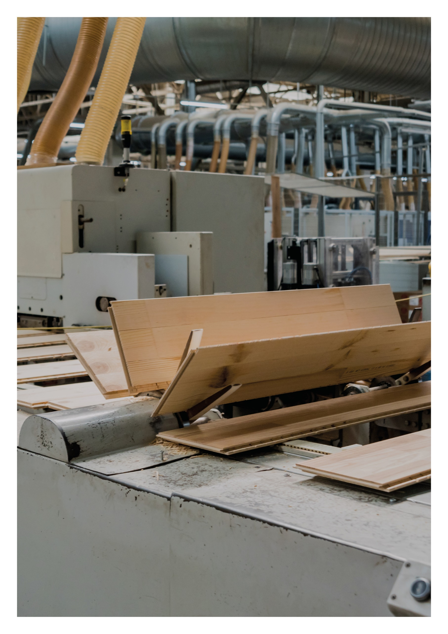

RAKENNUSFYSIIKKA

**ULKOSEINÄN LÄMPÖ- JA KOSTEUSTEKNINEN MITOITUS**

**17.12.2021**

Sisällys

1 LÄHTÖTIEDOT 3

2 KOKONAISLÄMMÖNVASTUKSEN YLÄRAJA, R’T (EN 6946 s.13) 4

3 KOKONAISLÄMMÖNVASTUKSEN ALARAJA, R”T 7

4 RAKENNUSOSAN KOKONAISLÄMMÖNVASTUS 7

5 KORJAAMATON LÄMMÖNLÄPÄISYKERROIN 7

6 LÄMMÖNLÄPÄISYKERTOIMEN KORJAUKSET (EN 6946, LIITE D) 8

6.1 ILMARAOSTA JOHTUVA KORJAUS 8

6.2 MUURAUSSITEISTÄ JOHTUVA KORJAUS 8

6.3 LOPULLINEN U-ARVO 9

7 VESIHÖYRYN DIFFUUSIO 10

# LÄHTÖTIEDOT



# KOKONAISLÄMMÖNVASTUKSEN YLÄlikiarvo, R’T (EN 6946 s.13)



# KOKONAISLÄMMÖNVASTUKSEN ALAlikiarvo, R”T

# RAKENNUSOSAN KOKONAISLÄMMÖNVASTUS

# KORJAAMATON LÄMMÖNLÄPÄISYKERROIN

# LÄMMÖNLÄPÄISYKERTOIMEN KORJAUKSET (EN 6946, LIITE D)

## ILMARAOSTA JOHTUVA KORJAUS

## MUURAUSSITEISTÄ JOHTUVA KORJAUS

## LOPULLINEN U-ARVO



# VESIHÖYRYN DIFFUUSIO

